vodnik za UČINKOVITO RABO DRUŽBENIH OMREŽIJ
  - V REGIONALNIH KLUBIH IPA SLOVENIJA
ANITA KOVAČIČ ČELOFIGA
IPA ZVEZA SLOVENIJA, 2019
kazalo
vsebine
UVODNE BESEDE iii
Zavezani sodobnemu in celostnemu obveščanju iv
Za lažje, enotno in učinkovito komuniciranje v
zAKAJ DRUŽBENA OMREŽJA? 1
Katera platforma je primerna za nas? 1
Kako uporabljamo facebook 3
Odpiranje profila 3
Naša prva objava 5
vsebina, ki pritegne 8

UVODNE
BESEDE

zavezani sodobnemu in celostnemu obveščanju
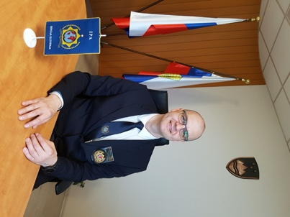
Sodobni pristopi, orodja in znanja so krepko zaznamovala področje komuniciranja. Danes vsaka organizacija, ki ji je mar za svoje člane, skrbi za njihovo celostno obveščenost. K takšnemu, sodobnemu komuniciranju s člani sem se zavezal tudi kot predsednik IPA zveze Slovenija. Izjemno pomembno je, da so naši člani pravočasno seznanjeni z vsemi aktivnostmi naše organizacije in klubov, vabili tujih zvez ter številnimi koristmi, ki jih nudi naše združenje.
Odlično orodje za celostno in ažurno obveščanje predstavljajo družbena omrežja - brezplačna in enostavna orodja, s katerimi lahko pripomoremo k boljši obveščenosti, prepoznavnosti in ugledu naše organizacije. Družbena omrežja nam mogočajo odprt dialog, člane in IPA prijatelje lahko naslovimo neposredno, hitro, komunikacije pa je dvosmerna in transparentnejša.
Da bi bila njihova uporaba čim enostavnejša, smo se v IPA zvezi Slovenije odločili, da pripravimo kratek vodnik za učinkovito rabo družbenih medijev. Pot do celostne obveščenosti članstva je namreč naša skupna pot, zato knjižico v prvi namenjamo regionalnim klubom, ki si želijo izboljšati svojo komunikacijo s člani.
Jože Senica
predsednik IPA zveze Slovenija

za lažje, enotno in učinkovito komuniciranje
V dnevnem povprečju se mobilni telefon v naših rokah znajde več kot 150-krat. Večina nas tedaj pogleda tudi na družbena omrežja, ki jih že skoraj v 80% spremljamo izključno preko mobilnikov. To je izjemna priložnost tudi za našo organizacijo.
Doba digitalizacije nam je življenje olajšala predvsem pri informiranju, saj je za pregled novosti in dogodkov med prijatelji in v raznih združenjih dovolj že bežen pregled platform družbenih omrežij.
S komuniciranjem na družbenih omrežjih lahko še povečamo pozitivno podobo naše organizacije ter spodbudimo člane k sodelovanju in povezovanju. Prav slednje pa je tudi namen našega združenja.
Z vodnikom, ki je pred vami, bo komuniciranje preko družbenih omrežij s člani nedvomno lažje, predvsem pa bolj enotno in učinkovito.
Želimo vam prijetno branje!
Anita Kovačič Čelofiga
predstavnica za odnose z javnostmi, IPA Slovenija

zAKAJ
DRUŽBENA OMREŽJA?
Združevanje različnih komunikacijskih metod – uporaba družbenih medijev, skupaj z obveščanjem po spletnih straneh in po elektronski pošti, izkorišča prednosti različnih komunikacijskih kanalov ter s tem izboljšuje učinkovitost komunikacije.
Z uporabo družbenih omrežij pripomoremo k boljši obveščenosti članov, ki so z novicami seznanjeni nemudoma, prispevamo k prepoznavanju naše organizacije, večjemu prometu na spletni strani ter privabljamo nove sledilce. Naša komunikacija je bolj osebna, ažurnejša, dostopnejša in neposredna.

Katera platforma je primerna za NAS?
Z 1,37 milijarde aktivnih dnevnih uporabnikov Facebook ostaja najbolj priljubljeno družabno omrežje, ki ima v Sloveniji več kot 900.000 uporabnikov.
Čeprav gre za eno najstarejših digitalnih platform, ki obstaja že 14 let, in ji že dolgo napovedujejo strm padec, še vedno dosega zavidljive rezultate.
Facebook je trenutno še vedno najbolj primerno orodje za splošno obveščanje javnosti. Omogoča mnogo načinov za posredovanje naših informacij, ki so lahko pisne, opremljene s fotografijo, video vsebino in povezavami.

- Poleg Facebooka sta med najbolj priljubljenimi družbenimi omrežji še Instagram in Twitter. Ideja Instagrama je, da ima vsakdo za objaviti kakšno lepo fotografijo. Twitter je namenjen resnejšim temam. V ospredju je besedilo, sicer pa platforma omogoča objavo video, foto in spletnih povezav. Na različnih platformah so v uporabi tudi izginjajoče vsebine, običajno poimenovane »stories«. Gre za vsebine, ki se prikazujejo le določen čas, potem pa izginejo in tako uporabnikom niso več dostopne.

Kako uporabljamo
facebook
Facebook je enostavno in brezplačno orodje, pri katerem pa se moramo držati osnovnih navodil uporabe.

Odpiranje profila
Da lahko odpremo stran, potrebujemo svoj osebni profil. Z osebnim profilom dejansko upravljamo s stranmi, zato mora vsebovati resnične podatke. Pri odprtju profila izberemo ustrezno obliko – to ni osebni profil, pač pa stran (to je skupnost; podskupina pa neprofitna organizacija). Najpomembnejša razlika med profilom in stranjo so sledilci – pri osebnem profilu jih moramo potrjevati in je njihovo število omejeno na 5.000, za sledenje novic na strani pa se uporabniki odločajo sami.
Ko objavljamo vsebino, poskrbimo za to, da je le-ta avtorska, oziroma, da imamo za njeno objavo dovoljenje avtorja.

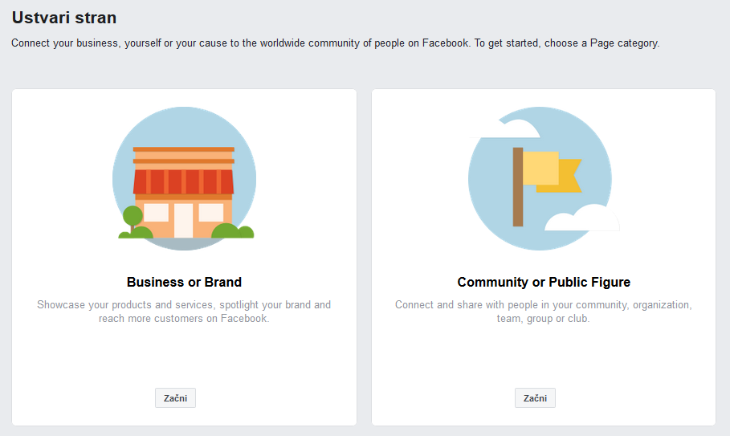

Kadar profil odpiramo na novo, izpolnimo čim več rubrik, obvezno pa dodamo logotip in prikazno fotografijo (oboje lahko naknadno spreminjamo). Tistim klubom, ki uporabljate daljše oblike imena predlagamo, da uporabite krajšo obliko zapisa, na primer IPA klub Ljubljana. Izpolnimo tudi rubrike, kot so opis, kategorije, telefonska številka, spletno mesto, lokacija, uradne ure, elektronski naslov, leto ustanovitve in podobno.
Na zavihku vloge strani določimo administratorje, ki lahko spreminjajo nastavitve in objavljajo novice. Uredimo tudi krajšo obliko zapisa strani, ki naj bo v obliki @ipastajerska (to je hkrati tudi naš vzdevek, ki ga lahko uporabljamo v naših besedilih).
Pri nastavitvah preverimo še, ali so objave obiskovalcev onemogočene, komentarji pa omogočeni.

- Poznamo še tretjo obliko Facebook »strani«, to so skupine, ki se uporabljajo za interno komunikacijo (npr. pri interesnih dejavnostih). Skupine so lahko tudi zasebne ali zaprte.

Naša prva objava
Pred javno objavo stran zapolnimo z nekaj novicami.
Predhodno lahko novico objavimo na spletni strani, potem pa le skopiramo povezavo do novice, dodamo vrstico ali dve opisa ter tako obiskovalce privabimo na našo spletno stran. Če je spletna povezava predolga, jo skrajšamo z brezplačnimi orodji, kot je https://goo.gl.

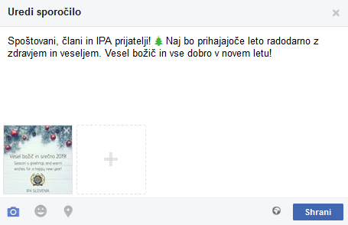

- Božično čestitko smo pripravili z brezplačnim spletnim orodjem Canva, ki uporabnikom ponuja številna ozadja in grafične elemente v različnih formatih.
Objave lahko načrtujemo vnaprej in jim določimo datum in uro objave.
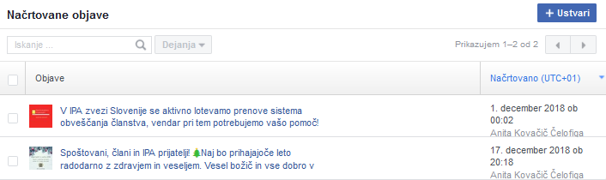

Zelo uporabna aplikacija znotraj družbenega omrežja Facebook so dogodki. Pri tem “postavimo” novo stran, ki služi promociji dogodka (potrebujemo fotografijo 1920 x 1080 pixlov). Na ta način lahko na dogodek povabimo svoje prijatelje, ti pa označijo, ali se bodo dogodka udeležili, kar vidijo tudi njihovi prijatelji. S tem imamo nadzor na številom prijavljenih. Vsak dogodek pa ima svoj “zid”, na katerega lahko mi ali udeleženci objavljamo zanimive informacije, fotografije ali video posnetke.

- Drugo brezplačno in napredno orodje za upravljanje z dogodki je Eventbrite

Namen komuniciranja na družbenem omrežju Facebook je dvosmerna komunikacija, zato se trudimo redno in ažurno odgovarjati na sporočila, ki jih prejemamo v predal, ter se odzivati na komentarje. Uporabniki družbenih omrežij pričakujejo hipno odzivnost in uspešnost našega dela merijo z vidika odzivnosti. Prizadevajmo si za to, da na vprašanja odgovorimo v roku enega dne.

Naša komunikacija je lahko bolj sproščena in neformalna. V primerih sovražnega govora lahko komentarje izbrišemo, skrijemo, uporabnika pa prijavimo. Na provokativne, agresivne, nesramne objave ne odgovarjamo, pri komuniciranju se izognimo osebnim ocenam in komentarjem. Kar objavimo na spletu, tam običajno tudi ostane, zato ne pozabite, da vse, kar zapišete, vpliva tudi na ugled celotne organizacije.

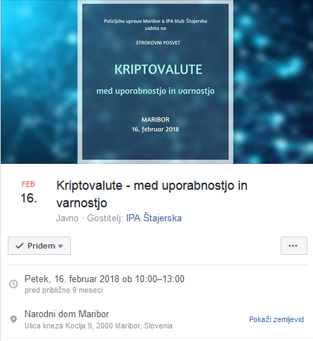

- Vse bolj običajno je, da se na Facebooku poslužujemo oglaševanja. V ta namen lahko sami pripravimo oglase in z njimi upravljamo, za najcenejše oglaševanje pa lahko odštejemo le nekaj dolarjev.

vsebina,
ki pritegne
Pisanje za družbena omrežja ni enako obveščanju na spletni strani ali pisanju za tiskane medije. Pozornost spletnih uporabnikov je namreč le nekaj sekund, zato so najbolj koristne kratke in jedrnate objave, podkrepljene z različnimi vizualnimi elementi, kot so fotografije, video posnetki, tudi “emoji-ji”, objave, ki vključujejo čustva, so aktualne, oziroma v trendu. Strokovnjaki pravijo, da objava, ki ji dodamo fotografijo, doseže za 40% več uporabnikov. Naše vsebine naj bodo torej kratke in zanimive, da ljudi pritegnemo k interakciji, predvsem pa objavljajmo redno.

- Najbolj gledane vsebine so video posnetki, ki predstavljajo tudi večino spletnega prometa. Video posnetki naj trajajo maksimalno dve minuti (optimalni posneti so dolgi le 15-30 sekund). Če so brez zvoka, jim dodatno uredimo podnapise. Strokovnjaki pravijo, da obstaja 10x večja verjetnost, da bo nekdo novico posredoval naprej, če je objavljen video in 5x večja, če gre za fotografijo.

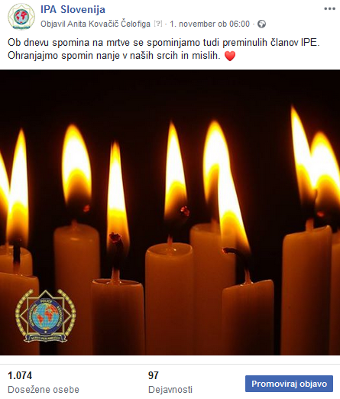

Kadar obveščamo o nekem dogodku, je najbolje, da poročamo še isti dan, najkasneje pa dan za tem, ko je tema še aktualna. Nobene potrebe ni, da objavimo celotno serijo fotografij ali dolgo poročilo o dogodku. Temu družbena omrežja niso namenjena. Kratke objave (do 40 znakov) povečajo stopnjo interakcije naših sledilcev za skoraj 90%.

- Kako vemo, da je objava predolga? Pozornost obiskovalcev znaša do 10 sekund, zato je bolj kot tvorba dolgih besedil, smiselna njihova razpršenost na različne medijske platforme ter multimedijska podpora.

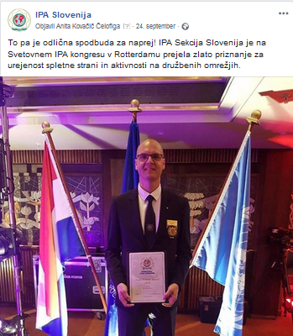
Če imamo to možnost, novico najprej objavimo na spletni strani v celoti, potem pa z uporabo skrajšane povezave, nekaj vrstic objavimo še na družbenem omrežju. S tem pritegnemo bralce in tiste, ki jih zanima več, privabimo na spletno stran.

- Facebook ponuja odlično aplikacijo za analitično obdelavo podatkov, ki jo najdete pod zavihkom Vpogledi. Omogoča nam brezplačen vpogled v podatke, kot so kdo so naši uporabniki in kaj jih zanima, število všečkov, doseg, demografski podatki …

Kaj pa ko nimamo ničesar za objaviti? V stiku z uporabniki ostajamo tako, da objavljamo vsebino, ki ne govori nujno o naših aktivnostih, na primer z voščilnicah ob praznikih, posredovanju preventivnih obvestil, pozitivnih novic policijskih uprav, zanimivih novičk naših članov in podobno. Vsebina naj bo torej zanimiva in pozitivna, nikakor ne provokativna.

- Največ uporabnikov je na Facebooku v poznih popoldanskih, oziroma večernih urah, ter čez vikend

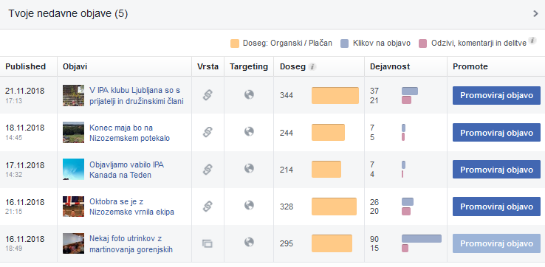

Ob odprtju profila ne bomo imeli veliko sledilcev, z vztrajnim delom pa lahko to hitro spremenimo. Ste že obvestili svoje člane o profilu preko elektronske pošte? Sledilce lahko tudi povabite, da všečkajo vašo stran. Nekatera merila, ki kažejo na našo uspešnost so število deljenih objav, sledilcev, pa tudi število odgovorov na vprašanja, oz. komentarjev uporabnikov, pozitivnih odzivov in pohval ter obisk spletne strani preko povezav na družbenih omrežjih.
Ko načrtujemo aktivnosti na družbenem omrežju Facebook torej ne pozabimo na pet osnovnih načel:
- Konsistentnost: redno objavljamo in obiskujemo profil
- Kreativnost: razen v primerih nujnih informacij in odzivov, ne objavljamo novice brez vizualnih elementov.
- Dialog: namen družbenih omrežij je dvosmerna komunikacija, kar pomeni, da redno odgovarjamo na komentarje in prejeta sporočila. Negativnih komentarjev ne brišemo.
- Optimizacija: vsebino prilagodimo zakonitostim družbenih omrežij, kar pomeni, da je dolžina besedil čim krajša, daljše spletne povezave okrajšane, objavljenih le nekaj fotografij in ne celoten album.
- Odzivnost: če se le da, objavljamo na dan dogodka ali naslednji dan

Vodnik ni popoln seznam vsega, kar omogoča Facebook, zato vam predlagamo, da se čim prej podate v razburljivi svet družbenih omrežij in sami spoznate katere dodatne funkcije so še na voljo.

